Serebrat
Игра Ludovic Maublanc и Bruno Cathala, для 3 - 6 игроков

Компоненты

1 новая двусторонняя
карта (для 3/4 игроков и
5/6 игроков).
1 новое поле торгов

На архипелаге Киклады напряжение достигло точки кипения. Теперь основной конфликт сосредоточился на двух больших соседних островах.
С Божьей помощью 6 больших городов Греции сражаются за превосходство.
Сейчас война яростна, как никогда. И в довершение всего, Кронос решил присоединиться к вечеринке, а с ним пришли и орды Титанов, готовые уничтожить всё на своём пути.
Замечания:
Чтобы играть в дополнение «Титаны», вам необходима базовая игра «Киклады».
Это дополнение предлагает ввести в игру новые модули, разработанные для игры в комплексе.
Конечно, вы можете добавить один или несколько модулей из дополнения «Аид». Однако мы предупреждаем вас, что в таком случае вы будете вовлечены в Одиссею, из которой можете не
вернуться.

Количество игроков / Режим игры
Дополнение «Титаны» поддерживает до 6 игроков и 2 режима игры:
· От 3 до 5: конфликтная игра. «Каждый сам за себя» так же, как в базовой игре.
Целью по-прежнему остаётся контроль двух Метрополий на конец раунда.
· Для 4 или 6 игроков: командная игра (команды по двое) – Целью каждой команды является контроль 3-х Метрополий на конец раунда.
Для 4 игроков: можно играть в командном или конфликтном режиме.
Для 6 игроков: командный режим является ОБЯЗАТЕЛЬНЫМ.

Подготовка к игре
Разверните новую карту на столе. Эта новая карта заменяет карту из базовой игры. Используйте сторону, соответствующую количеству игроков.

· Новая карта
Теперь игра проходит на больших островах, разделённых на территории. Таким образом,
в отличие от базовой игры, игроки контролируют не острова, а разные территории
одного острова.
Здесь территории эквивалентны островам базовой игры. На них также
присутствуют места для зданий и Метрополий и маркеры процветания,
приносящие доход. Свойства Мифологических существ, действующие на
острова в базовой игре, теперь действуют на территории.
Перемещения отрядов с одной территории на соседнюю могут быть
осуществлены с помощью действия перемещения Ареса (а также
действием перемещения Титана, о чём будет рассказано ниже).
Замечание: некоторые морские локации содержат 2 маркера процветания.

1 тайл Бога: Кронос

5 фигурок артефак-
тов + 5 соответст-
вующих карт

5 тайлов особых
метрополий + 5
соотв. карт

7 маркеров
процветания
1 книга правил
Компоненты для 6
игрока
2 маркера
торгов

8 флотов

6 маркеров
влияния
8 отрядов

1 ширма 3 Титана

Для остальных 5
игроков :

3 маркера
влияния 3 Титана

1

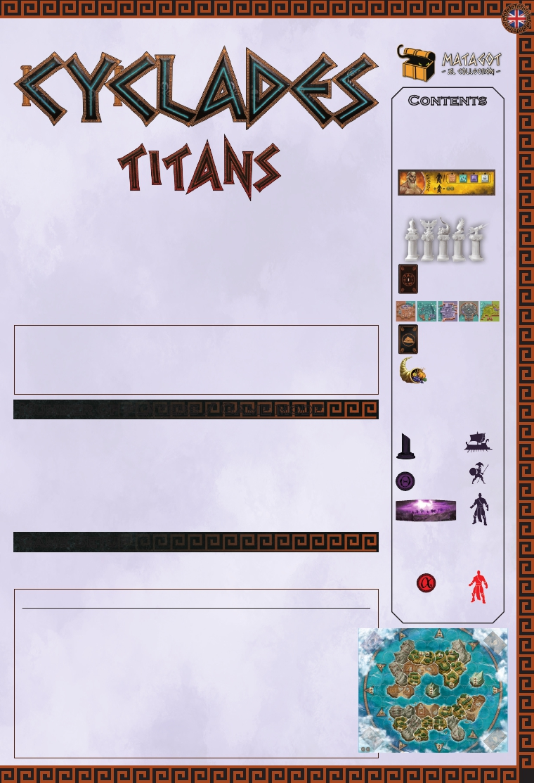

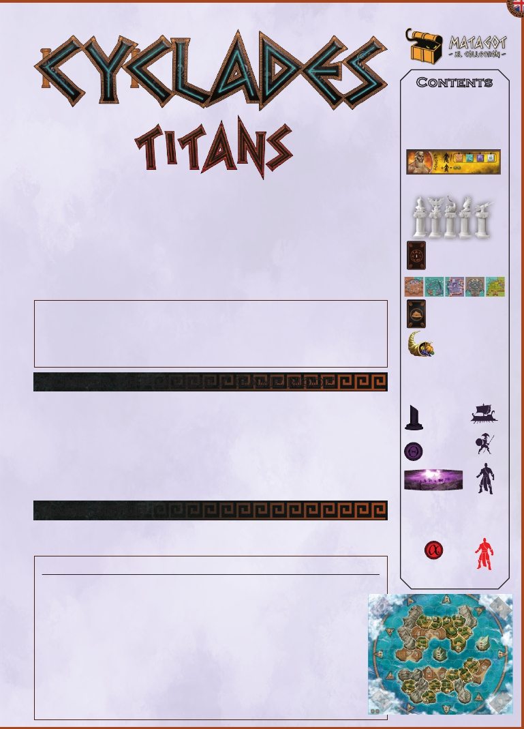

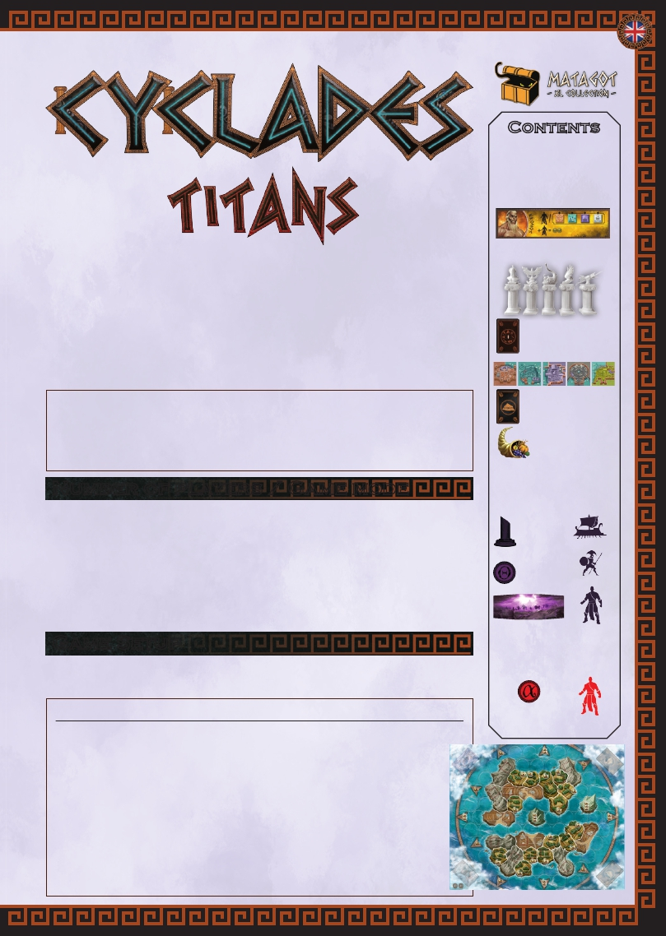

· Перед началом игры возьмите по одному зданию каждого типа: Порт, Форт, Храм и
Университет. Расположите их случайным образом на клетках зданий, помеченных
специальным символом. Таким образом, в начале игры 4 здания на карте уже будут
построены.
· Новый Бог, Кронос, присоединяется к Богам из базовой игры. Таким образом, игроки должны будут использовать новое поле торгов, чтобы была возможность разместить тайлы всех Богов.

· 6 игроков:
Замешайте 5 больших тайлов Богов и расположите их в случайном порядке на пяти пустых местах над Аполлоном.
· 5 игроков:
Последний из пяти Богов выкладывается лицом вниз. Он будет недоступен в текущем раунде. В следующем круге торгов переложите его на первое место лицом вверх, замешайте оставшиеся 4. И снова,
5-ый тайл Бога выкладывается лицом вниз, он будет первым Богом в следующем раунде.
· 4 игрока:
Последние 2 тайла Богов выкладываются лицом вниз, и будут первыми двумя Богами в следующем круге торгов.
· 3 игрока:
Последние 3 тайла Богов выкладываются лицом вниз.
Два из них будут случайно выложены на первые два
места в следующем круге
торгов.

Кронос и Титаны
Кронос, отец Титанов, даёт игроку:

Бесплатный бонус
Игрок бесплатно получает здание по своему выбору из тех, что предлагают Боги, расположенные выше Кроноса. Таким образом, чем ближе Кронос к Аполлону, тем больше выбор!
Если Кронос занимает первую позицию, игрок вместо здания бесплатно получает одного Титана.

Найм
Игрок может потратить 2 золотые монеты,
чтобы нанять 1 Титана. За ход можно нанять
только 1 Титана. Вы можете нанять Титана,
даже если получили одного бесплатно.
Игрок не может контролировать более трёх
Титанов одновременно.

Титаны
В битве Титан считается, как один отряд. Он должен быть размещён на территории, принадлежащей игроку, точно так же, как и отряды, получаемые с помощью Ареса.
Игрок, получивший поддержку Ареса, может переместить Титана, как обычный отряд. Однако Титаны добавляют новую возможность перемещения отрядов без наличия поддержки Ареса!
Перемещение Титана позволяет вам переместить вместе с ним любые другие отряды, находящиеся с ним в 1 локации. Это стоит 1 золотую монету за первое перемещение.
Затем игрок может решить совершить ещё одно перемещение Титана, тем же Титаном или другим, но уже за 2 золотых. Третье будет стоить 3 золотых монеты, и так далее.
Перемещение таким образом возможно с одной территории на соседнюю или территорию, соединённую с исходной цепью кораблей того же цвета, что и армия.
Когда Титан, один или вместе с обычными отрядами, заходит на вражескую территорию, сразу же начинается битва. Титан считается, как один отряд. Если владелец Титана проигрывает в раунде боя, он решает, какую именно фигурку убрать с поля.

Красный не получил благосклонности Ареса. Он перемещает своего Титана дважды вместе с двумя своими обычными отрядами. Это стоит ему 1 + 2 = 3 золотых монеты. На территории, через которую он только что прошёл, игрок оставляет свой маркер влияния. Затем он перемещает другую группу,
состоящую из двух Титанов. Это третье перемещение стоит ему 3 золотых монеты. Игрок оставляет маркер влияния на территории, которую только
что покинул.
Дополнительная информация:
· Гарпия не может убить Титана, так как он не является обычным отрядом.
· Игрок, выбравший Аполлона во время фазы торгов, не может перемещать Титанов.

2
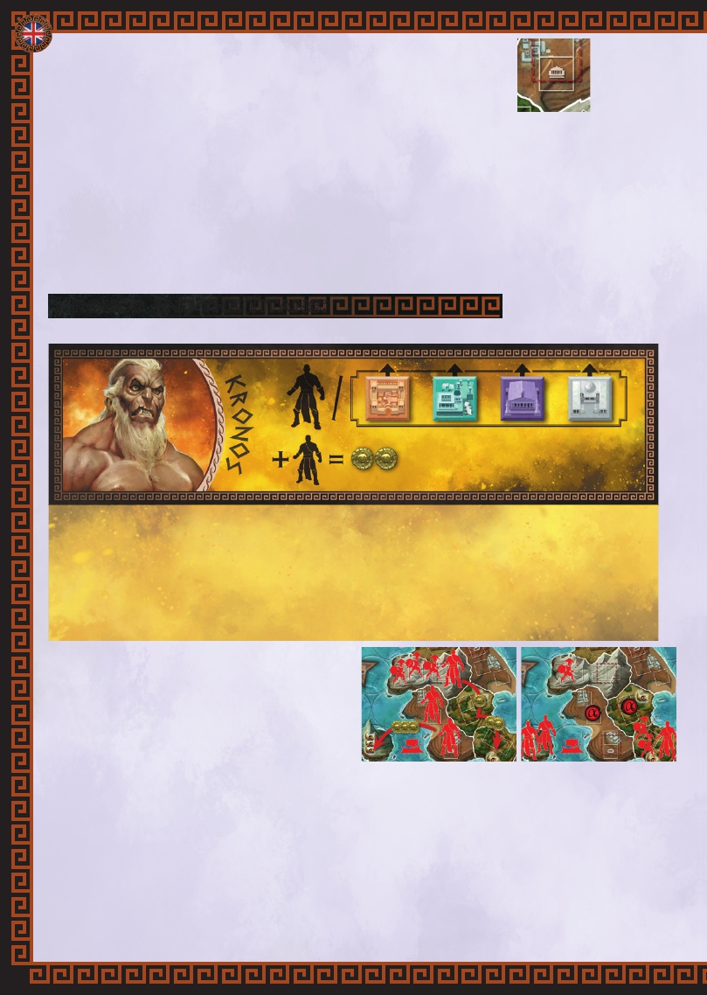

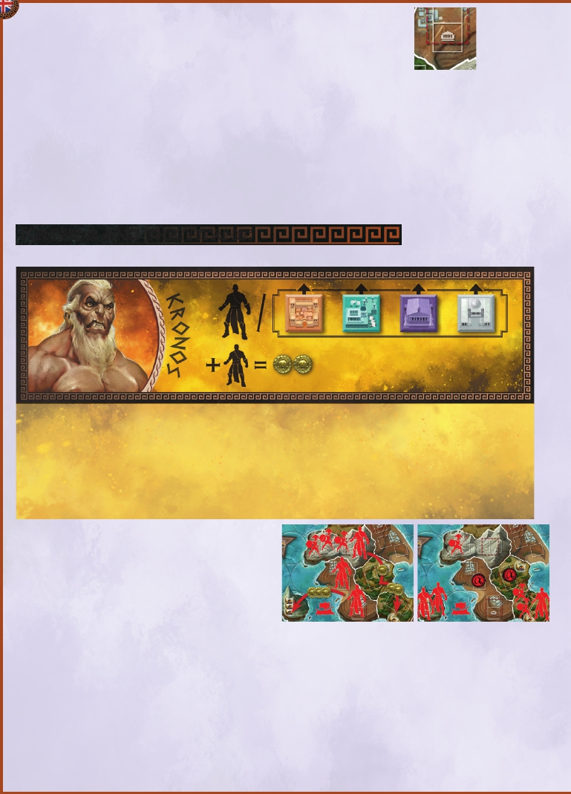

Свободное размещение
Новое игровое поле не предусматривает изначальной расстановки игроков, как в базовой игре. Поэтому она начинается с особого первого круга, как в дополнении «Аид».
Игроки начинают игру как обычно, со следующими изменениями:
· Они получают 7 золотых монет (вместо 5)
· На поле не выставляются начальные фигурки
Предварительный раунд торгов определит, какие территории займёт каждый из игроков перед началом игры.
Тайлы Богов перемешиваются и выкладываются на поле. Как и в базовой игре, на поле должно быть выложено в «открытую» столько тайлов Богов (включая Аполлона), сколько игроков.
Размещение маркеров торгов осуществляется по обычным правилам за одним исключением: в предварительном раунде торгов на Аполлона может поставить только один игрок.
По завершению аукциона игроки оплачивают свои ставки.
Затем, начиная с игрока, выигравшего торги за первого Бога, они могут выбрать территории, на которых хотят начать игру. Последним территории выбирает игрок, поставивший на Аполлона.
Каждый игрок получает 2 Отряда, 2 Флота, а также дополнительный бонус в зависимости от выбранного Бога:
· Посейдон: 1 Флот и 1 Порт
· Арес: 1 Отряд и 1 Форт
· Зевс: 1 Жрец и 1 Храм
· Афина: 1 Философ и 1 Университет
· Кронос: 1 Титан и 1 здание или второй Титан, в
зависимости от расположения Кроноса на Поле
Торгов (см. “Бесплатный бонус” на стр. 2)
· Аполлон: 1 Золотой и 1 маркер Процветания
Игрок должен разместить свои Отряды на 2 соседних территориях, даже если у него есть 3 Отряда или Титан (таким образом, невозможно начать игру на одном из маленьких островов, представленных одной территорией). Затем он должен расставить свои флоты на 2 морских локациях, даже если у него имеется 3 Флота. Эти локации должны быть соседними к двум выбранным ранее территориям. Если игрок получает здание, он обязан установить его тайл на одной из двух своих территорий. Если игрок решил начать на одной из территорий, где уже стоит здание, то возможна ситуация, когда у игрока на момент начала игры будет 2 здания.
Когда игрок заканчивает свою фазу размещения, он устанавливает маркер торгов на последнее свободное деление трека очерёдности ходов. Затем таким же образом размещает свои тайлы и фигурки игрок, поставивший на следующего Бога.
Игрок, выбравший Аполлона, проводит фазу размещения последним, а затем выкладывает маркер процветания на одну из двух своих территорий.
Теперь начинается настоящее приключение! Появляется первое Мифологическое существо...

Помните: первый раунд немного отличается от остальных, так как игроки НЕ получают доход (но только в первом раунде)!

Командная игра
При игре вшестером ОБЯЗАТЕЛЬНО использование режима командной игры! Члены одной команды должны начинать игру
на разных островах.
При игре вчетвером вы можете выбрать режим командной игры.
Игроки, играющие в команде, должны сидеть рядом, чтобы осуществлять взаимодействие. Они могут показывать друг
другу, сколько золота у них есть, но не могут им обмениваться!
Игра проходит по стандартным правилам. Каждый игрок контролирует свои собственные фигурки, нельзя чем-либо обмениваться даже внутри команды. Игроки не могут проходить сквозь территории, занятые союзниками, останавливаться в них (даже если они пустые), а также использовать союзные флоты.
Однако союзникам придётся сотрудничать, чтобы достичь
главной цели: построить 3 Метрополии на двоих.
Конец игры немного отличается от базовой версии: когда
команда завладеет 3 Метрополиями, объявляется конец игры, а игроки заканчивают последний раунд. Игра автоматически завершается, даже если эта команда потеряет 3 Метрополию. В конце последнего раунда команда, владеющая бОльшим
количеством Метрополий, выигрывает игру. В случае ничьей, побеждает богатейшая команда.
Как и в базовой игре, запрещено атаковать последнюю
территорию игрока, если только это не позволит команде сразу
же получить контроль над пятым артефактом или завладеть
третьей (или более) Метрополией (см. правила ниже).
Военная победа
В командной игре появился новый способ получе-
ния Метрополии: Военная победа. Если игрок завоёвывает последнюю территорию противника,
он имеет право разместить на ней третью Метро-
полию при соблюдении трёх условий:
· Эта территория не содержит Метрополии.
· На ней есть соответствующее место для
постройки Метрополии (красный квадрат).
· Это даст команде 3-ю (или более) Метрополию.
Красный игрок и его союзник уже
имеют 2 Метрополии.
Он завоёвывает последнюю терри-
торию синего игрока и сразу же
устанавливает на ней Метрополию.
Божественные артефакты
Этот модуль добавляет в игру новый элемент: Божественные артефакты. Они представлены
картами, добавляемыми в колоду Мифологических существ, а также фигурками, которые будут выставляться на поле.
В начале игры 5 карт артефактов замешиваются
вместе с существами. Во время игры эти артефакты будут
появляться на треке существ.
Будьте внимательны, артефакты НЕ являются существами!
Особая способность Зевса не может быть использована, чтобы сбросить артефакт, а Храмы не позволяют покупать артефакты
по заниженной цене. Кроме того, если артефакт должен быть сброшен, потому что его никто не приобрёл, он отправляется
не в колоду сброса, а прямиком в коробку (выбывает из игры)!
Артефакт может быть выкуплен, как любое существо, во время
хода игрока. Когда игрок покупает артефакт, он выкладывает
его карту перед собой, как напоминание о его эффектах, а соответствующую фигурку выставляет на одну из своих
территорий.

3

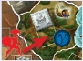

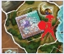

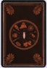

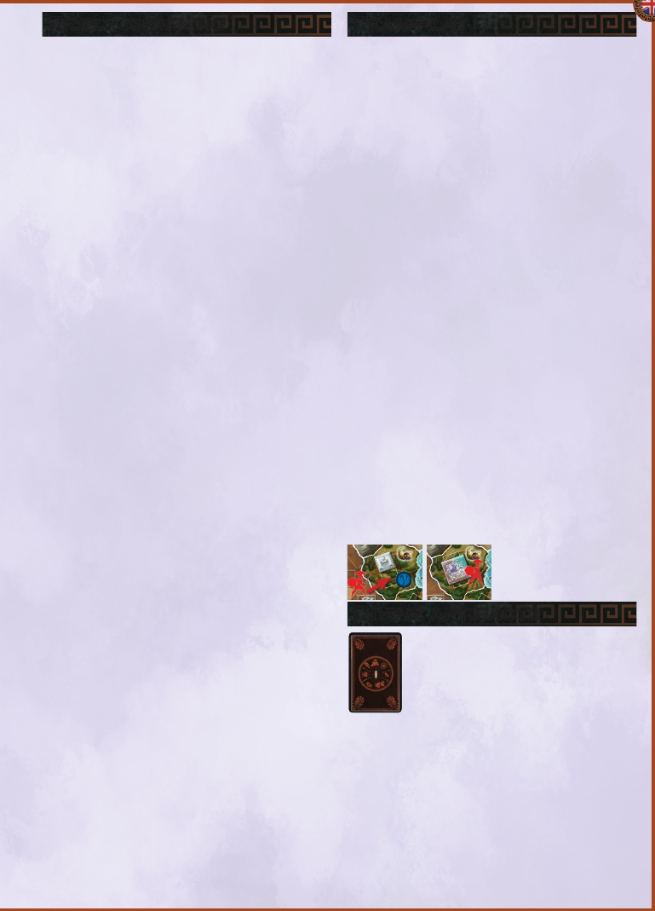

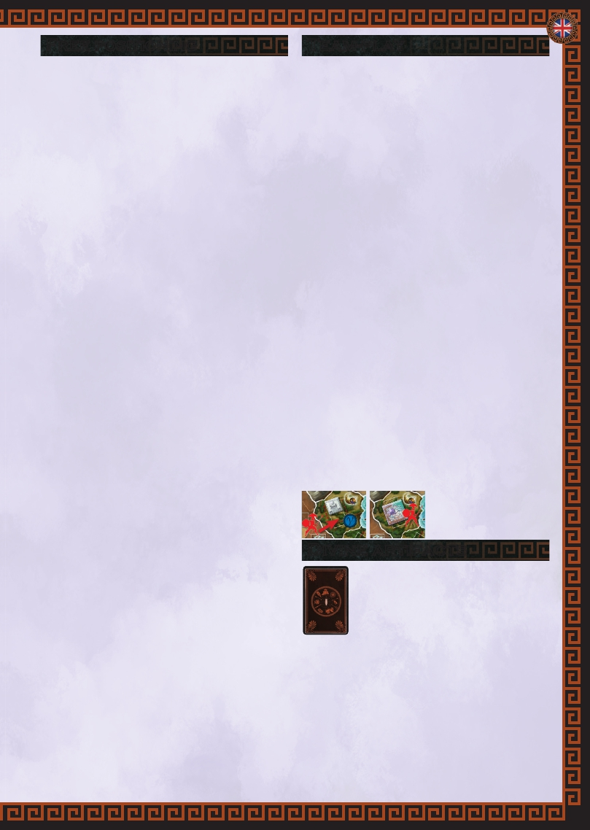

Артефакты могут быть перемещены отрядами, находящимися с ними на одной территории. Владелец артефакта также может измениться: если игрок завоёвывает территорию с артефактом, он также получает контроль и над ним. Предыдущий владелец обязан отдать соответствующую карту артефакта новому хозяину.

Крылатые сандалии
Во время фазы получения дохода этот артефакт добавляет 1 золотую монету.
Когда отряды, находящиеся с этим артефактом на одной территории, перемещаются (под воздействием Ареса или Титана), они могут переместиться на любую территорию того же острова, как если бы умели летать! То есть, как
если бы каждая территория острова была соседней.
Сандалии в таком случае перемещаются вместе с отрядами.
Для командной игры: Владелец сандалий может заплатить 1 золотую монету в начале своего хода, чтобы переместить их на одну из территорий союзника, находящуюся на любом месте поля.
Шлем-невидимка
Во время фазы полу-
чения дохода этот
артефакт добавляет 1
золотую монету.
Шлем может сделать отря-
ды невидимыми! Отряды,

Наконец, добавляется новое условие победы в игре:
Игрок или команда, завладевшая всеми пятью артефактами в любой момент времени, выигрывает НЕМЕДЛЕННО (игроки НЕ заканчивают текущий раунд игры)!
Для командной игры: 5 артефактов могут находиться во владении у разных союзников.
Кадуцей
Во время фазы получения дохода этот артефакт добавляет 1 золотую монету.
Когда битва происходит на территории с Кадуцеем, владелец артефакта может заплатить 1 золотую монету, чтобы отме-
нить уничтожение одного своего отряда.
Он может повторять это действие любое
количество раз, пока хватает золотых монет.
Для командной игры: золотая монета для спасения отряда
может быть выплачена и союзником.
Молния Зевса
Во время фазы получения дохода этот артефакт добавляет 1 золотую монету.
Игрок, перебивший ставку владельца
Молнии Зевса во время фазы торгов,
обязан заплатить владельцу артефакта 1 золотую монету. Если он не может запла-
тить, то не может и ставку увеличивать.
Для командной игры: Золотую монету, которую игрок получил за

перемещающиеся со
Шлемом-невидимкой (под воздействием Ареса Красный получил поддержку
или Титана), могут использовать флоты других Ареса и заплатил две монеты.
игроков или проходить сквозь территории, заня- Он использовал чёрный Флот,
тые отрядами других игроков, без необходимос- чтобы пересечь территорию зе-
ти останавливаться и начинать битву. лёного и напасть на жёлтого.
Во время такого движения Шлем перемещается вместе с отрядами.
Для командной игры: Владелец Шлема может заплатить 1 золотую моне-
ту в начале своего хода, чтобы передать его союзнику.
Дополнительная информация: Если Отряды с Сандалиями или Шлемом вынуждены отступить, они не могут воспользоваться особыми свойствами
этих артефактов во время отступления.
перебитую ставку, он может отдать союзнику.
Большой рог изобилия
Во время фазы получения дохода каждый
рог изобилия, находящийся на территории
с этим артефактом, добавляет 2 золотые монеты в казну вместо одной.
Для командной игры: Золотые монеты, производимые на этой территории, могут
быть распределены между союзниками.

Особые Метрополии
Этот модуль предоставляет 5 особых карт Метрополий. В начале игры случайным образом вытяните две из них и положите лицом вверх на соответствующие места игрового поля. Остальные три в текущей игре участвовать не будут.
Первый игрок, построивший Метрополию, может взять одну из выложенных карт по своему выбору. Затем на одной из своих территорий он размещает соответствующий тайл Метрополии.
Эта Метрополия будет обладать особыми свойствами в

дополнение к обычным эффектам, получаемым от Метрополии. Второй игрок, построивший Метрополию, возьмёт вторую карту и соответствующий тайл. Все последующие Метрополии не будут обладать особыми свойствами, кроме обычных для Метрополии.
Каждое особое свойство привязано к своей Метрополии.
Если эта Метрополия будет завоёвана, получать выгоду от её эффектов будет новый владелец (предыдущий владелец обязан отдать карту Метрополии новому хозяину).

Военная Метрополия
Эта Метрополия имеет бонус
к защите +3 во время
наземных битв, вместо обычного +1.

Морская Метрополия
Эта Метрополия имеет бонус
+3 в случае сражений на при-легающих морских территори-ях. Этот бонус может исполь-зоваться и в нападении!

Религиозная Метрополия
Эта метрополия даёт скидку в
2 золотых монеты при покупке существ, вместо обычной 1.
Как если бы содержала
2 Храма вместо одного.

Культурная Метрополия
Владелец этой Метрополии может построить новую Метрополию, используя трёх Философов вместо четырёх.
Это свойство обязательно.

Коммерческая Метрополия
Эта Метрополия предостав-
ляет 2 дополнительных
золотых монеты во время
фазы получения доходов.

4


